I Mega Tarifa, Caribe - Caribbean Princess AÑO NUEVO
MT-60062 - Web: https://viaje.mt/kodnp
9 días y 8 noches

Desde $483 ^{USD} | INTERIOR + 376 IMP
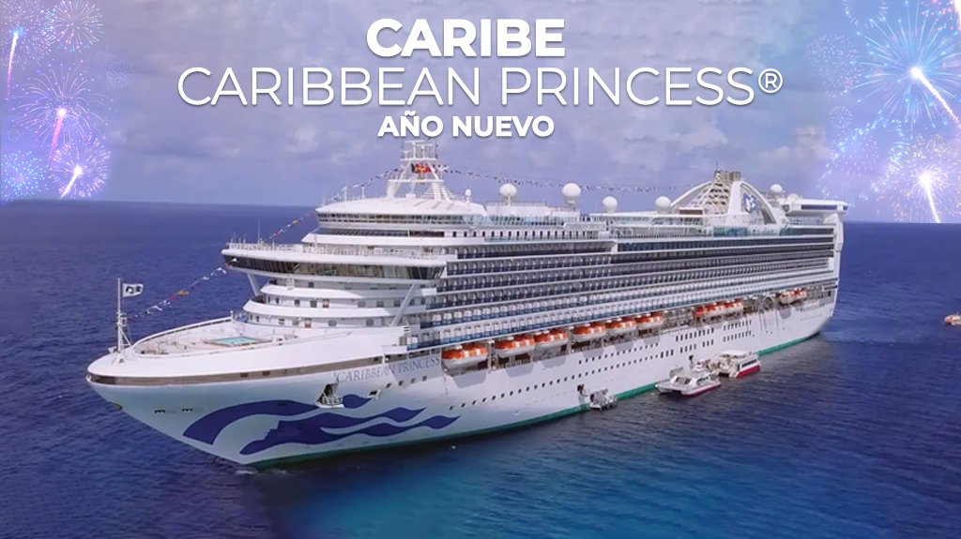
Solo Crucero

I SALIDAS

DICIEMBRE 29, 2024.

I PAISES
Estados Unidos, Islas Virgenes, Saint Maarten, Puerto Rico, Islas Turcas y Caicos.

I CIUDADES
Puerto Cañaveral, Saint Thomas, Philipsburg, San Juan, Gran Turca, Puerto Cañaveral.

I ITINERARIO

*** CARIBBEAN PRINCESS ***

Si quieres conocer una de las estrellas de la compantilde;ía navieraPrincess Cruises, el navíoCaribbean Princesshará que te sientas tan feliz que no querrás bajarte de él. Creado en el antilde;o 2004, con una capacidad cercana a los 4.000 pasajeros, pertenece a la clase Grand al igual que sus gemelos los barcosEmerald Princess, Crown Princess y Ruby Princess.En este crucero no te aburrirás porque la diversión diaria y nocturna es su especialidad. Acude a la plaza de inspiración italianaThe Piazzaen la que encontrarás infinidad de actos y actividades. Y cuando se eche la noche no dudes en tumbarte en una de las cómodas hamacas para ver cine bajo las estrellas en la pantalla gigante que se encuentra encima de la piscina comiendo palomitas. Según el evento del día se podrá ver tanto películas de estreno como conciertos o loseventos deportivosmás representativos.Regresarás encantado con la renovadagastronomía, sonriendo con el esmerado servicio, con historias que contar gracias a los inspirados destinos y fascinado por el encanto de su particular disentilde;o. Con el Caribbean Princess podrás surca los mares y océanos rodeado de una calidad premium, profesionalidad y experiencia.

DICIEMBRE 29 PUERTO CANtilde;AVERAL - FLORIDA (EE. UU).

Puerto Cantilde;averal, FL está a una hora en coche al este de Orlando, a dos horas de Tampa y a dos horas y media de Jacksonville. Tallahassee está a poco menos de cinco horas al norte. Puerto Cantilde;averal es la ciudad más cercana a Disney World y los otros parques temáticos de Orlando, y está al lado del Centro Espacial Kennedy de Cabo Cantilde;averal. Una amplia variedad de actividades está disponible cerca del puerto, incluyendo varios kilómetros de playas y parques, paseos en bote, pesca, tiendas y varios restaurantes.

DICIEMBRE 30-31 ALTAMAR.

iexcl;El séptimo arte está a bordo! Disfruta del impresionante anfiteatro al aire libre situado en la cubierta de la piscina principal. En la pantalla gigante se proyectan durante el día todo tipo de eventos: conciertos, partidos de fútbol o películas. Y por la noche se convierte en un increíble cine al aire libre con las mejores películas de este siglo. Incluso te regalan palomitas para disfrutar del séptimo arte en el cine más original en alta mar.

ENERO 01 ST. THOMAS. - ISLAS VIRGENES

St. Thomas es un paraíso caribentilde;o donde las playas de arena blanca están suavemente bantilde;adas por aguas azules y las montantilde;as están coronadas por verdes coronas de vegetación. Con un estilo cosmopolita, la isla ofrece una gran cantidad de tiendas libres de impuestos, restaurantes de primera categoría y experiencias culturales. En la ciudad portuaria de Charlotte Amalie, se encuentra el famoso 99 Steps, una escalera panorámica construida por los daneses en la década de 1700 que comienza el viaje a un castillo de 1679. Para una dosis de patrimonio, visite el Fuerte Cristiano del siglo XVII, un Monumento Histórico Nacional que alberga un museo, exhibiciones de las Islas Vírgenes, una galería de arte y una colección de muebles de la época danesa. Las excursiones populares incluyen recorridos por la isla, expediciones de buceo y esnórquel y un viaje al Parque de la Bahía de Magens, con su costa de una milla de largo y su arboreto de 6 acres.

ENERO 02 PHILIPSBURG - ST MARTEEN

El avistamiento de Cristóbal Colón atrajo por primera vez la atención europea hacia esta isla en 1493. Hoy en día, St. Maarten ondea dos banderas, lo que hace que la isla sea en parte francesa y en parte holandesa. Los cruceros suelen hacer escala en el lado holandés de St. Maarten, conocido por su sol durante todo el antilde;o, su gran cantidad de centros comerciales y su animada vida nocturna. Los visitantes pueden viajar por el Caribe a bordo de un catamarán, kayak o moto acuática. Las excursiones a la isla incluyen aventuras en vehículos todo terreno, recorridos culinarios y viajes de snorkel o buceo. Los recorridos a pie y en bicicleta exploran la capital histórica, Philipsburg, y los yates y veleros de lujo ofrecen chárteres privados para una mayor relajación.

ENERO 03 SAN JUAN - PUERTO RICO.

El Viejo San Juan es rico en tradición espantilde;ola, con icónicas calles empedradas azules y arquitectura colonial. Esta sección histórica de la ciudad puertorriquentilde;a se puede ver fácilmente a pie, y los pasajeros de cruceros pueden comprar obras artesanales, relajarse en un parque sombreado o recorrer El Morro, una fortaleza espantilde;ola del siglo XVI con vista al mar. New San Juan es distintivamente elegante, con lujosos resorts, excelentes restaurantes y grandes casinos. Los visitantes pueden disfrutar de una excursión a El Yunque, la única selva tropical en el sistema forestal nacional de los Estados Unidos, o unirse a excursiones en tierra que incluyen pesca en alta mar, snorkeling, buceo e incluso kayak en una bahía bioluminiscente.

ENERO 04 GRAN TURCA - TURCA Y CAICOS.

Las aguas turquesas y las costas de arena blanca le dan la bienvenida a Gran Turca, la isla más grande del archipiélago de las Islas Turcas y Caicos. Abundan las excursiones a la playa, lo que le permite escapar a un resort aislado, disfrutar de un almuerzo de langosta, desafiar las olas en una tabla de remo y beber cerveza en una tumbona mientras las palmeras se balancean sobre su cabeza. El esnórquel aquí es excepcional, ya sea que esté nadando entre tiburones nodriza, barracudas, meros de Nassau y otros peces en Coral Gardens Reef, o explorando el quot;Amazing Wallquot;, una colección de plataformas de coral que atrae a mantarrayas y tortugas marinas. Para encuentros adicionales con la vida marina, vadea aguas poco profundas para una interacción guiada con rayas, mantén tu cámara preparada durante una expedición de avistamiento de ballenas en invierno o lanza tu carrete desde un catamarán en un crucero de pesca privado. Después de visitar el faro de la isla, construido en 1852, dé un paseo por el sendero costero cercano que serpentea a lo largo de acantilados de piedra caliza.

ENERO 05 ALTAMAR.

Cuando caiga la noche las opciones son ilimitadas. En el Princess Theater de las cubiertas 6 y 7 tendrás las veladas nocturnas más fascinantes: grandes producciones, humoristas, shows de Boradway, músicos y cantantes en directo. Si deseas cambiar de aires, la alternativa perfecta es acudir al Grand Casino con disentilde;o de Las Vegas donde jugar al póker, al Texas Holdacute;m o al Blackjack. Para cerras la noche lo ideal es pasarse por la discoteca Skywalkers Nightclub con la música del DJ. Tus noches más animadas serán memorables.

ENERO 06 PUERTO CANtilde;AVERAL - FLORIDA (EE. UU).

Desembarque a la hora indicada por la naviera.

I TARIFAS
PRECIOS POR PERSONA, SOLO CRUCERO, EN USD
Categoría | 1er y 2do pasajero
OC - EXTERIOR | $ 668.00
IB - INTERIOR | $ 483.00
IMPUESTOS PORTUARIOS | $ 376.00
SUJETO A DISPONIBILIDAD Y CAMBIOS SIN PREVIO AVISO

I HOTELES
Precios vigentes hasta el 29/12/2024

I EL VIAJE INCLUYE

● 08 noches de crucero.
● Hospedaje en la categoría seleccionada de crucero.
● Alimentos tipo Bufett (desayuno, comida y cena) en restaurante principal.
● Impuestos.
● Acceso a las áreas públicas del barco (albercas, casino, canchas deportivas, tiendas, biblioteca, teatro, cine, disco y bares).

I EL VIAJE NO INCLUYE
● Excursiones.
● Restaurantes de especialidades.
● Gastos personales como llamadas telefónicas, lavandería, internet, spa, etc.
● Ningún servicio no especificado como incluido.

I NOTAS

SUPLEMENTO
Princess plus para paquete de bebidas por día, en 61 USD por persona.

Consulta detalles con un ejecutivo.

CONSULTAR VIGENCIA DE TARIFAS
Precios cotizados

DÓLARES AMÉRICANOS
, pagos en moneda nacional al tipo de cambio del día. Los precios indicados en este sitio web, son de carácter informativo y deben ser confirmados para realizar su reservación ya que están sujetos a disponibilidad y cambios sin previo aviso.

POLÍTICAS DE CONTRATACIÓN Y CANCELACIÓN
https://www.megatravel.com.mx/contrato/01-bloqueos-astromundo.pdf
Precios indicados en USD, pagaderos en Moneda Nacional al tipo de cambio del día.
Los precios indicados en este sitio web, son de carácter informativo y deben ser confirmados para realizar su reservación ya que están sujetos a modificaciones sin previo aviso.

VISA
ESTADOS UNIDOS DE AMÉRICA:El trámite de la VISA AMERICANA se realiza estrictamente de manera personal.No existe autorización de ninguna índole para la intermediación en la presentación de una solicitud de visa a través de un tercero o con un representante.Esta condición aplica para Mega Travel y en general para cualquier agencia de viajes.Para mayor información acerca del trámite de visa americana puede consultarla directamente en el portal de internet de la Embajada en México de los Estados Unidos de América: https://mx.usembassy.gov/es/visas-es/turismo-y-visitantes/como-solicitar-la-visa/
REQUISITOS PARA INGRESAR A ESTADOS UNIDOS
- Pasaporte deberá contar con al menos 6 meses de vigencia posteriores a la fecha de regreso.
- Visa americana vigente
Por disposición oficial de las autoridades estadounidenses ya no necesario presentar el esquema de vacunación completa ni la carta jurada para ingresar al país.

